 |  | 
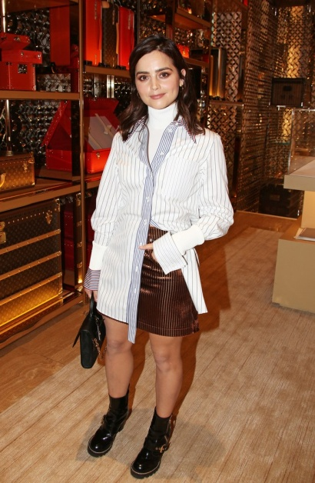 |  | 
 |  | 

Mae hi’n gwisgo pyjamas pinc a ’sgidiau efo sodlau uchel. Mae hi’n coroni’r owtffit efo pâr o sbectol. | Mae o’n gwisgo côt gynnes siec a het frown golau. Mae o’n gwisgo sbectol haul. Hefyd mae o’n gwisgo siwmper lwyd a sgarff sidan o gwmpas ei wddw o. | Mae o’n gwisg siwt pengwin las efo crys siec. Mae gan y siwt golar melfed. Mae o’n gwisgo dici-bô glas.
Mae o’n gwisgo siaced ledr ddu. Mae’r siaced yn siâp siaced siwt – ddim siaced beiciwr. Mae o’n gwisgo crys T du a throwsus du. | Mae hi’n gwisgo ffrog biws olau a chadwyn o gwmpas ei gwddw hi. Mae’r ffrog yn ysgafn efo ffrils bach. Mae hi’n gwisgo siôl o’r un deunydd â’r ffrog. | Mae hi’n gwisgo crys polo gwyn efo crys dros y crys polo. Mae hi’n gwisgo sgert gota sgleiniog . Mae hi’n cario bag du ac yn gwisgo esgidiau uchel sgleiniog
Mae o’n gwisgo côt las siec ac yn cario sbectol haul. Mae o’n gwisgo siwmper las dros grys gwyn. Mae o’n gwisgo trowsus glas. | Mae o’n gwisgo siaced felfed goch tywyll efo crys llwyd golau. Mae o’n gwisgo trowsus llwyd. | Mae o’n gwisgo siwt pengwin draddodiadol efo crys gwyn a dici-bô du. Mae o’n yfed siampên.

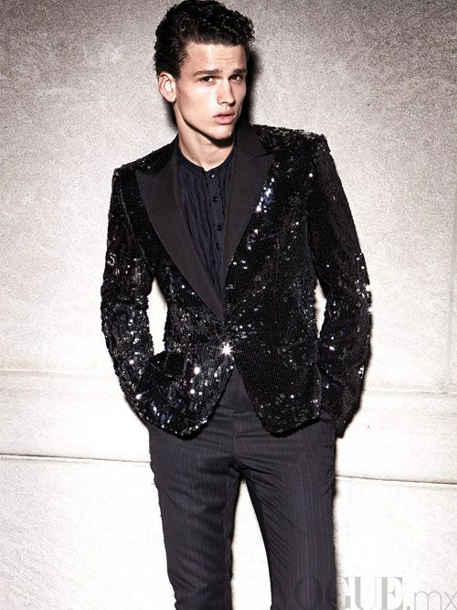  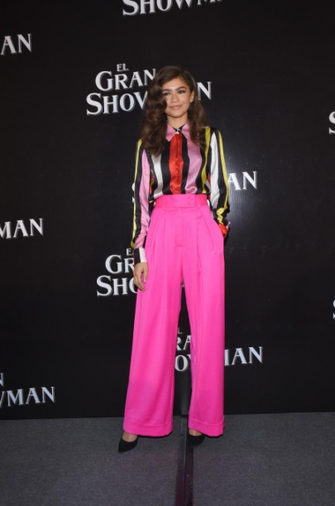 |  | 
 |  | 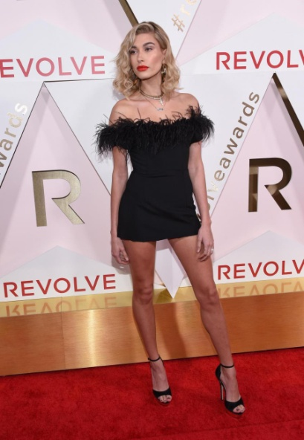
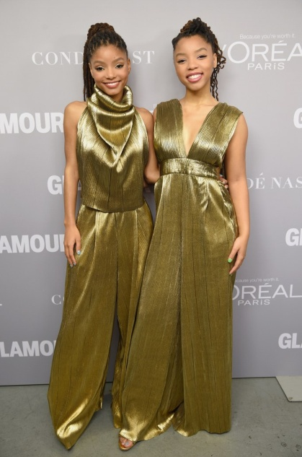 | 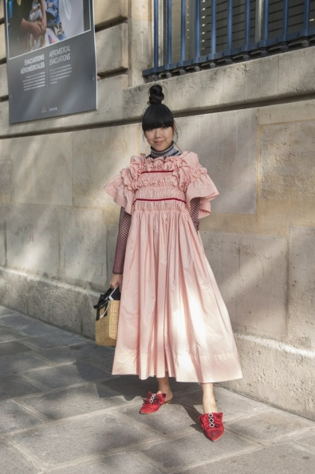 | 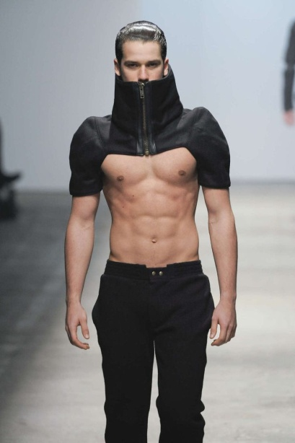

Mae hi’n gwisgo siwt wen efo patrwm blodeuog llwyd ar y siaced. Dach chi ddim yn medru gweld llawer o’r top. Mae’n dryloyw efo patrwm tywyll a gwddw uchel. | Mae o’n gwisgo siaced sgleiniog llawn sequins. Mae o’n gwisgo crys du efo llawer o blygiadau a ddim tei. Mae o’n gwisgo trowsus efo streipiau bach. | Mae hi’n gwisgo blows streipiog sgleiniog efo llewys hir. Mae’r flows yn binc, coch, melyn, du a gwyn. Mae hi’n gwisgo trowsus pinc llac a ’sgidiau du.
Mae hi’n gwisgo ffrog gota ddu efo gwddw isel. Mae’r rhan uchaf yn llawn plu. Mae hi’n gwisgo ’sgidiau sodlau uchel du. | Mae hi’n gwisgo siaced ffwr olau dros ffrog efo gwddw isel iawn. Dach chi’n medru gweld ei bra llwyd hi. Mae’r ffrog yr un lliw â’r siaced ac yn llawn tyllau bach. | Mae o’n gwisgo siwmper polo ddu a siaced hir frown. Mae o’n gwisgo trowsus llwyd ac yn cario paned o goffi. Mae o’n gwisgo sbectol.
Mae o’n gwisgo colar uchel a llewys byr, ond does dim llawer o grys yma. Mae o’n gwisgo trowsus du a dach chi’n medru gweld llawer o ei gorff o. | Mae hi’n gwisgo ffrog binc efo llawer o ffrils a ruban coch o gwmpas y canol. Mae hi’n gwisgo gwddw polo streipiog dan y ffrog a llewys rhwyd Mae hi’n gwisgo ’sgidiau coch melfed efo botymau mawr du. | Maen nhw’n gwisgo gwisgoedd undarn aur sgleiniog. Mae gan un golar uchel ac mae gan yr un arall wddw isel.

